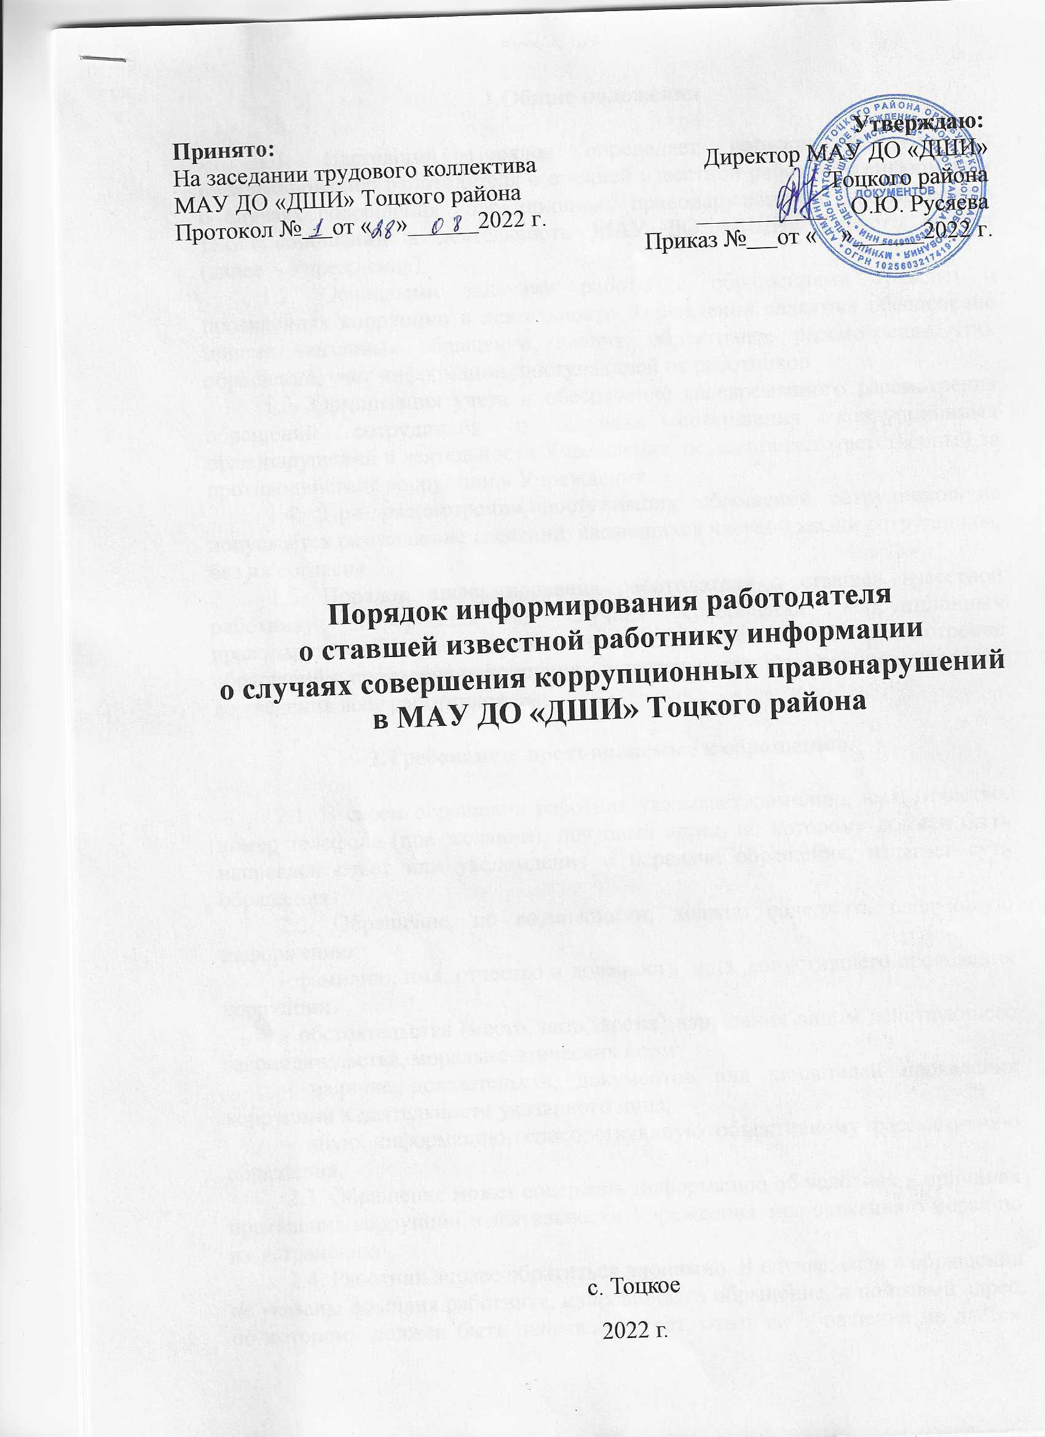

**1.Общие положения**

1.1. Настоящий Порядок определяет порядок действий по информированию работодателя о ставшей известной работнику информации о случаях совершения коррупционных правонарушений и рассмотрению таких сообщений в деятельности МАУ ДО «ДШИ» Тоцкого района (далее ‒ Учреждение).

1.2. Основными задачами работы с обращениями граждан о проявлениях коррупции в деятельности Учреждения являются обеспечение приема указанных обращений, анализ, объективное рассмотрение этих обращений, учет информации, поступающей от работников.

1.3. Организация учета и обеспечение своевременного рассмотрения обращений сотрудников о случаях совершения коррупционных правонарушений в деятельности Учреждения осуществляетответственный за противодействие коррупции в Учреждении.

1.4. При рассмотрении поступивших обращений сотрудников не допускается разглашение сведений, касающихся частной жизни сотрудников, без их согласия.

1.5. Порядок информирования работодателя о ставшей известной работнику информации о случаях совершения коррупционных правонарушений и рассмотрении таких сообщений, а также рассмотрение обращений о проявлениях коррупции в деятельности Учреждения доводится до сведения всех работников.

**2.Требования, предъявляемые к обращению.**

2.1. В своем обращении работник указывает фамилию, имя, отчество, номер телефона (при желании), почтовый адрес, по которому должен быть направлен ответ или уведомление о передаче обращения, излагает суть обращения.

2.2. Обращение, по возможности, должно содержать следующую информацию:

- фамилию, имя, отчество и должность лица, допустившего проявления коррупции;

- обстоятельства (место, дата, время) нарушения лицом действующего законодательства, морально-этических норм;

- наличие доказательств, документов или свидетелей проявления коррупции в деятельности указанного лица;

- иную информацию, способствующую объективному рассмотрению обращения.

2.3. Обращение может содержать информацию об условиях и причинах проявления коррупции в деятельности Учреждения, предложения о мерах по их устранению.

2.4. Работник вправе обратиться анонимно. В случае, если в обращении не указаны фамилия работника, направившего обращение, и почтовый адрес, по которому должен быть направлен ответ, ответ на обращение не дается. Если в указанном обращении содержатся сведения о подготавливаемом, совершаемом или совершенном противоправном деянии, а также о лице, его

подготавливающем, совершающем или совершившем, обращение подлежит направлению в правоохранительные органы в соответствии с их компетенцией.

**3. Регистрация и рассмотрение обращений.**

3.1. Конфиденциальность полученных сведений обеспечивается работодателем и ответственным лицом за противодействие коррупции в Учреждении.

3.2.Работодатель рассматривает уведомление и передает его лицу, ответственному за противодействие коррупции в Учреждении, для регистрации в журнале регистрации и учета уведомлений о случаях совершения коррупционных правонарушений в день получения уведомления.

Анонимные уведомления передаются лицу, ответственному за противодействие коррупции в Учреждении, для сведения. Анонимные уведомления также регистрируются в журнале.

3.3. Обязанность по ведению журнала регистрации и учета уведомлений о случаях совершения коррупционных правонарушений возлагается на ответственное лицо за противодействие коррупции в Учреждении.

3.4. Проверка сведений, содержащихся в уведомлении, проводится в течение пятнадцати рабочих дней со дня регистрации уведомления.

3.5. С целью организации проверки работодатель в течение трех рабочих дней создает комиссию по проверке факта о совершения коррупционных правонарушений (далее –комиссия).

3.6. Персональный состав комиссии (председатель, члены и секретарь комиссии) назначается работодателем и утверждается правовым актом Учреждения.

3.7. В ходе проверки должны быть установлены причины и условия, которые способствовали случаю совершения коррупционных правонарушений.

3.8. Результаты проверки комиссия представляет работодателю в форме письменного заключения в трехдневный срок со дня окончания проверки.

3.9. В заключении указываются:

- состав комиссии;

- сроки проведения проверки;

- составитель уведомления и обстоятельства, послужившие основанием для проведения проверки;

- подтверждение достоверности (либо опровержение) факта, послужившего основанием для составления уведомления;

- причины и обстоятельства, способствовавшие причины и условия, которые способствовали случаю совершения коррупционных правонарушений;

3.10. В случае подтверждения наличия факта совершения коррупционного правонарушения комиссией в заключение выносятся рекомендации работодателю по применению мер по недопущению коррупционного правонарушения.Работодателем принимается решение о передаче информации в органы прокуратуры.

3.11. Регистрации и рассмотрению не подлежат следующие обращения:

- содержащие информацию рекламного характера (адресованные неопределенному кругу лиц, направленные на привлечение внимания к товарам, услугам, результатам интеллектуальной деятельности, мероприятиям с целью их продвижения на рынке);

- содержащие только просьбу (предложение) связаться с сотрудником по указанному им адресу электронной почты или номеру телефона;

- содержащие неразборчивые слова на русском языке.

3.12. Поступившие обращения по электронной почте, при наличии в них сведений о подготавливаемом, совершаемом или совершенном противоправном деянии, а также о лице, его подготавливающем, совершающем или совершившем, визируется руководителем, регистрируется в журнале регистрации и учета о случаях совершения коррупционных правонарушений, после чего направляется для рассмотрения.

3.13. По результатам рассмотрения обращения, поступившего на электронную почту, работнику направляется письменный ответ по существу поставленных в обращении вопросов, за исключением случаев, установленных законодательством, либо уведомление о передаче обращения в соответствующий орган или соответствующему должностному лицу, в компетенцию которых входит рассмотрение поставленных в обращении вопросов.

**4. Заключение**

4.1. Настоящий Порядок может быть пересмотрен как по инициативе работников, так и по инициативе Учреждения.

4.2. В настоящий Порядок могут быть внесены изменения и дополнения, в соответствии с соблюдением процедуры принятия локальных актов

Приложение 1

к Порядку информирования работодателя о ставшей

известной работнику информации о случаях совершения

коррупционных правонарушений в МАУ ДО «ДШИ»

Директору МАУ ДО «ДШИ» _____________________

_________________________________

_________________________________

от _______________________________

ФИО, должность работника

___________________________________________

___________________________________________

___________________________________________

Адрес места жительства, номер

телефона

УВЕДОМЛЕНИЕ (форма)

о сообщении случая коррупционного правонарушения в МАУ ДО «ДШИ» Тоцкого района

Сообщаю, что: _______________________________________________________________________

__________________________________________________________________

__________________________________________________________________

__________________________________________________________________

__________________________________________________________________

__________________________________________________________________

(описание обстоятельств, при которых стало известно о случае совершенного коррупционного правонарушения в МАУ ДО «ДШИ»)

__________________________________________________________________

__________________________________________________________________

__________________________________________________________________

(дата, место, время, другие условия)

__________________________________________________________________

__________________________________________________________________

__________________________________________________________________

______________________________________________________

(все известные сведения о физическом (юридическом) лице, совершившим

коррупционное нарушение)

__________________________________________________________________

__________________________________________________________________

__________________________________________________________________.

______________________________________

(дата, подпись, инициалы и фамилия)